
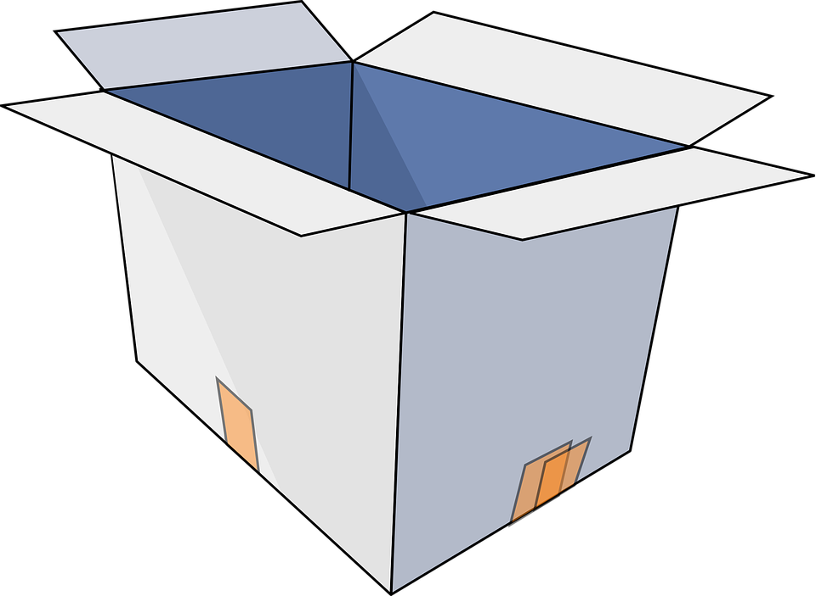
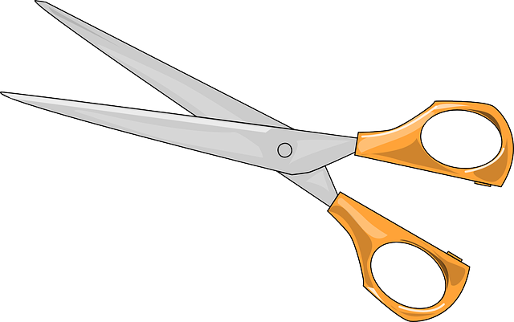

หน่วยการเรียนรู้ที่ 4 งานประดิษฐ์
แผนการจัดการเรียนรู้ที่ 6
เรื่อง การพับกระดาษเป็นจรวด

ชั้นประถมศึกษาปีที่ 1 เวลาเรียน 1 ชั่วโมง

มาตรฐานการเรียนรู้และตัวชี้วัด

มาตรฐานการเรียนรู้
มาตรฐาน ง 1.1 เข้าใจการทำงาน มีความคิดสร้างสรรค์ มีทักษะกระบวนการทำงาน
ทักษะการจัดการ ทักษะกระบวนการแก้ปัญหา ทักษะการทำงานร่วมกัน
และทักษะการแสวงหาความรู้ มีคุณธรรม และลักษณะนิสัยในการทำงาน
มีจิตสำนึกในการใช้พลังงาน ทรัพยากรและสิ่งแวดล้อม เพื่อการดำรงชีวิต
และครอบครัว
ตัวชี้วัด
ง 1.1 ป.1/1 บอกวิธีการทำงานเพื่อช่วยเหลือตนเอง
ง 1.1 ป.1/2 ใช้วัสดุ อุปกรณ์ และเครื่องมือง่าย ๆ ในการทำงานอย่างปลอดภัย
ง 1.1 ป.1/3 ทำงานเพื่อช่วยเหลือตนเองอย่างกระตือรือร้นและตรงเวลา

จุดประสงค์การเรียนรู้
1. บอกวิธีการพับกระดาษเป็นจรวด (K)
2. พับกระดาษเป็นจรวด (P)
3. เห็นคุณค่าของกระดาษเหลือใช้ (A)

สาระสำคัญ

การทำของเล่นจากกระดาษเป็นงานที่นักเรียนสามารถทำได้ด้วยตนเอง และช่วยประหยัดค่าใช้จ่าย
ในครอบครัวได้

สาระการเรียนรู้

การพับกระดาษเป็นของเล่น
• วิธีการพับกระดาษเป็นของเล่น


สมรรถนะสำคัญของผู้เรียน

1. ความสามารถในการสื่อสาร
2. ความสามารถในการคิด
3. ความสามารถในการแก้ปัญหา


คุณลักษณะอันพึงประสงค์

มุ่งมั่นในการทำงาน


คำถามสำคัญ

ถ้าต้องการพับกระดาษให้เรียบควรทำอย่างไร


การจัดกิจกรรมการเรียนรู้

ขั้นสังเกต รวบรวมข้อมูล (Gathering)
• • • • • • • • • • • • • • • • •

1. นักเรียนร่วมกันสนทนา โดยตอบคำถาม ดังนี้
• ในบ้านนักเรียนมีของเล่นอะไรบ้าง
(ตัวอย่างคำตอบ หุ่นยนต์ รถบังคับ ตุ๊กตา ลูกบอล หุ่นนิ้วมือ รถลากจากกระดาษลัง)
• นักเรียนมีของเล่นที่ประดิษฐ์ขึ้นเองหรือไม่ อะไร
(ตัวอย่างคำตอบ มี หุ่นนิ้วมือ รถลากจากกระดาษลัง)
• นักเรียนเคยเห็นของเล่นที่ทำจากวัสดุประเภทกระดาษหรือไม่
(เคยเห็น/ไม่เคยเห็น)
2. นักเรียนร่วมกันบอกของเล่นที่ทำจากวัสดุประเภทกระดาษ ผู้แทนนักเรียนบันทึกคำตอบ
ลงในแผนภาพความคิดบนกระดาน
ตัวอย่างแผนภาพความคิด

ของเล่นที่ทำจากวัสดุประเภทกระดาษ

หุ่นนิ้วมือ
โทรศัพท์จากแก้วกระดาษ

กังหันกระดาษ

ตุ๊กตากระดาษ
รถลากจากลังกระดาษ

หัวใจกระดาษ

ว่าว

ตุ๊กตาจากกล่องไม้ขีดไฟ

3. นักเรียนรวบรวมและศึกษาความรู้เกี่ยวกับการพับกระดาษเป็นจรวด จากแหล่งการเรียนรู้ต่าง ๆ เช่น หนังสือเรียน อินเทอร์เน็ต


ขั้นคิดวิเคราะห์และสรุปความรู้ (Processing) (Gathering)
• • • • • • • • • • • • • • • • • • • •

4. นักเรียนสังเกตงานพับจรวดจากกระดาษที่ครูเตรียมมา จากนั้นร่วมกันวิเคราะห์และบอกชื่อวัสดุ อุปกรณ์ที่ใช้ในการพับกระดาษเป็นจรวด ผู้แทนนักเรียนบันทึกคำตอบลงในแผนภาพความคิดบนกระดาน
ตัวอย่างแผนภาพความคิด
กระดาษสี

กรรไกร

ดินสอ

ดินสอสี

วัสดุอุปกรณ์ที่ใช้ในการ
พับกระดาษเป็นจรวด

ไม้บรรทัด

5. นักเรียนร่วมกันสังเกตภาพขั้นตอนการพับกระดาษเป็นจรวดและอ่านแถบประโยคขั้นตอน
การพับกระดาษเป็นจรวดที่ติดบนกระดาษ จากนั้นร่วมกันวิเคราะห์แล้วผู้แทนนักเรียนออกมาโยงเส้น
จับคู่ภาพกับแถบประโยคบนกระดานให้สัมพันธ์กัน ดังนี้
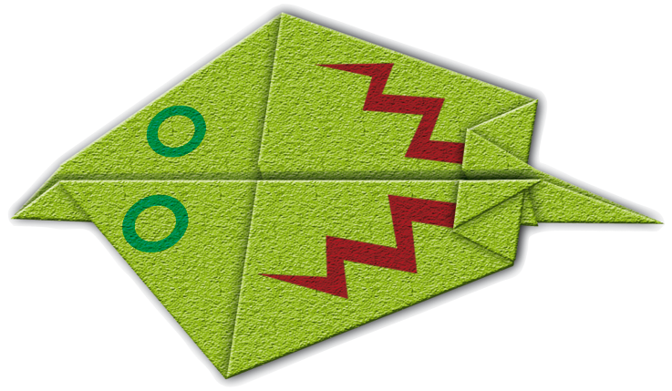
ใช้ดินสอสีตกแต่งจรวดกระดาษ
ให้สวยงามตามใจชอบ

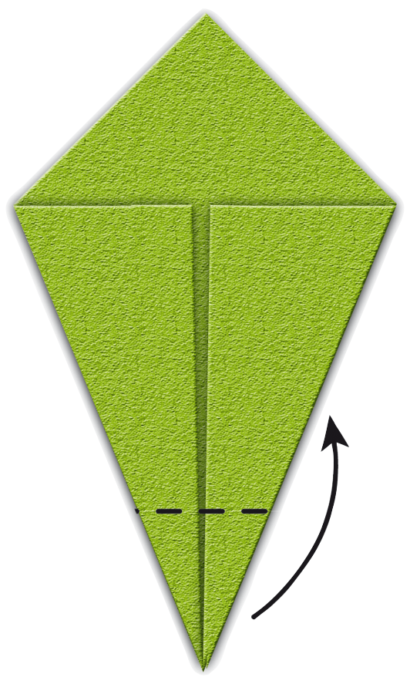

กำหนดแนวพับ แล้วพับปีกลง
ตามแนวเส้นประไปทางลูกศรชี้

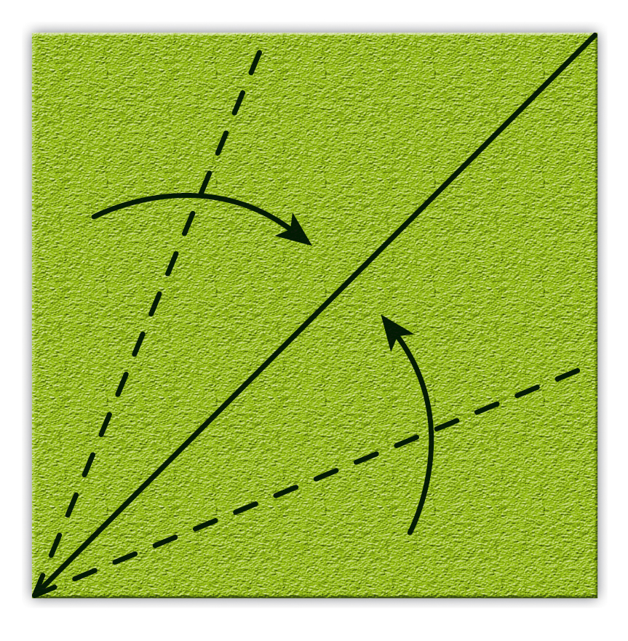
กำหนดแนวพับ แล้วพับปลายแหลมเข้าตามลูกศรชี้

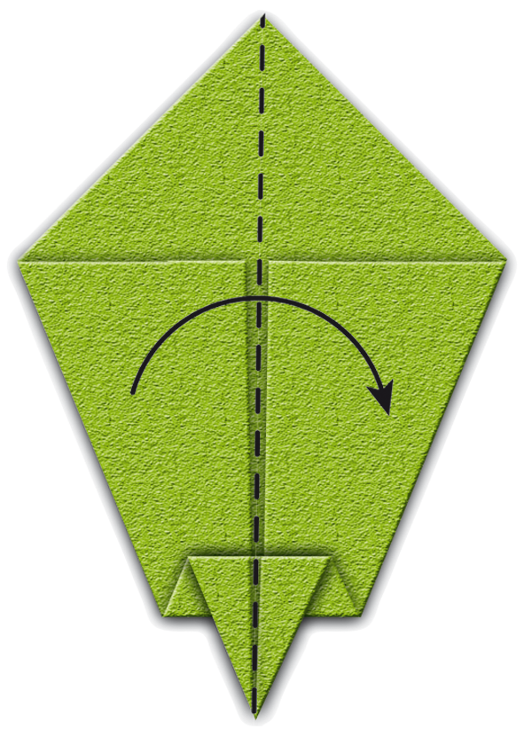
พับกระดาษเข้าหากึ่งกลาง
ตามรอยเส้นประ

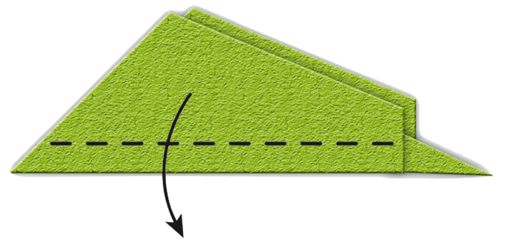
พับครึ่งเข้าหากัน

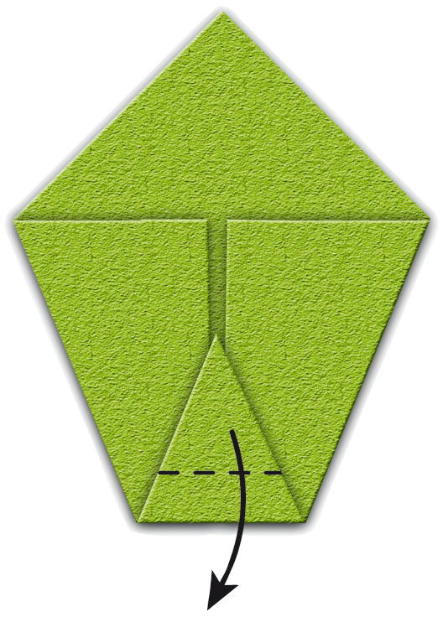

กำหนดแนวพับอีกครั้ง
แล้วพับออกตามลูกศรชี้

6. นักเรียนร่วมกันวิเคราะห์และแสดงความคิดเห็นเกี่ยวกับการพับกระดาษเป็นจรวด
โดยใช้คำถามกระตุ้นความคิด ดังนี้
• ถ้าต้องการพับกระดาษให้เรียบควรทำอย่างไร
(ตัวอย่างคำตอบ ใช้ปลายนิ้วและเล็บรีดกระดาษและจัดมุมต่าง ๆ ให้คม)


ขั้นปฏิบัติและสรุปความรู้หลังการปฏิบัติ (Applying and Constructing the Knowledge)
• • • • • • • • • • • • • • • • • • • • • • • • • • • • • • • • • • • • • • • • •

7. นักเรียนสังเกตการสาธิตการพับกระดาษเป็นจรวดจากครู
8. นักเรียนแบ่งกลุ่มตามความเหมาะสม แต่ละกลุ่มจะได้วัสดุ อุปกรณ์ที่ใช้ในการพับกระดาษ
เป็นจรวด ได้แก่ กระดาษสีชนิดบาง ดินสอ ดินสอสี กรรไกร ไม้บรรทัด จากนั้นสมาชิกทุกคน
ในกลุ่มร่วมกันพับกระดาษเป็นจรวดทีละขั้นตอน โดยครูคอยตรวจสอบความถูกต้อง
9. นักเรียนร่วมกันตรวจสอบความถูกต้องของการจับคู่แถบประโยคและภาพบนกระดาน
ในข้อ 4 หากไม่ถูกต้องให้แก้ไขให้ถูกต้อง แล้วร่วมกันเรียงลำดับขั้นตอนการพับกระดาษเป็นจรวด
โดยผู้แทนนักเรียนเขียนหมายเลข 1-6 หน้าแถบประโยค ดังนี้

ใช้ดินสอสีตกแต่งจรวดกระดาษ
ให้สวยงามตามใจชอบ
(6)

กำหนดแนวพับ แล้วพับปีกลง
ตามแนวเส้นประไปทางลูกศรชี้
(5)

กำหนดแนวพับ แล้วพับปลายแหลมเข้าตามลูกศรชี้
(2)

พับกระดาษเข้าหากึ่งกลาง
ตามรอยเส้นประ
(1)

พับครึ่งเข้าหากัน
(4)

กำหนดแนวพับอีกครั้ง
แล้วพับออกตามลูกศรชี้
(3)

10. นักเรียนร่วมกันสรุปสิ่งที่เข้าใจเป็นความรู้ร่วมกัน ดังนี้
การทำของเล่นจากกระดาษเป็นงานที่นักเรียนสามารถทำได้ด้วยตัวเอง และช่วยประหยัดค่าใช้จ่ายในครอบครัวได้


ขั้นสื่อสารและนำเสนอ (Applying the Communication Skill)
• • • • • • • • • • • • • • • • • • • • • • • • • • • •

11. นักเรียนแต่ละกลุ่มแข่งขันกันร่อนจรวดกระดาษ เพื่อดูว่าจรวดกระดาษของใครร่อนอยู่ในอากาศได้นานที่สุด เมื่อพบแล้วให้นักเรียนผู้นั้นออกมานำเสนอขั้นตอนวิธีการพับกระดาษเป็นจรวดให้ร่อนได้นานหน้าชั้นเรียน

กิจกรรมนี้สร้างเสริมทักษะศตวรรษที่ 21 ด้านการคิดสร้างสรรค์และสร้างนวัตกรรม
และการสื่อสาร

12. นักเรียนร่วมกันอภิปรายสรุปเกี่ยวกับการทำงานให้เห็นการคิดเชิงระบบและวิธีการทำงาน
ที่มีแบบแผน


ขั้นประเมินเพื่อเพิ่มคุณค่าบริการสังคมและจิตสาธารณะ (Self-Regulating)
• • • • • • • • • • • • • • • • • • • • • • • • • • • • • • • •

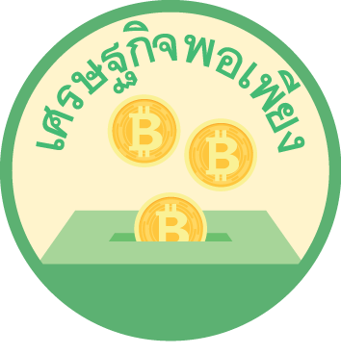
13. ผู้แทนนักเรียนประชาสัมพันธ์ผ่านเสียงตามสายถึงการนำกระดาษเหลือใช้มาพับเป็นของเล่น อย่างเช่น พับเป็นจรวดใช้เล่นแข่งขันกัน เพื่อความสนุกสนานในตอนพักเที่ยงเป็นการช่วยประหยัดค่าใช้จ่ายผู้ปกครองในการซื้อของเล่น
กิจกรรมนี้บูรณาการหลักปรัชญาของเศรษฐกิจพอเพียง

14. นักเรียนประเมินตนเอง โดยเขียนแสดงความรู้สึกหลังการเรียนและหลังการทำกิจกรรม
ในประเด็นต่อไปนี้
• สิ่งที่นักเรียนได้เรียนรู้ในวันนี้คืออะไร
• นักเรียนมีส่วนร่วมกิจกรรมในกลุ่มมากน้อยเพียงใด
• เพื่อนนักเรียนในกลุ่มมีส่วนร่วมกิจกรรมในกลุ่มมากน้อยเพียงใด
• นักเรียนพอใจกับการเรียนในวันนี้หรือไม่ เพียงใด
• นักเรียนจะนำความรู้ที่ได้นี้ไปใช้ให้เกิดประโยชน์แก่ตนเอง ครอบครัว และสังคมทั่วไป
ได้อย่างไร
จากนั้นแลกเปลี่ยนตรวจสอบขั้นตอนการทำงานทุกขั้นตอนว่าจะเพิ่มคุณค่าไปสู่สังคม
เกิดประโยชน์ต่อสังคมให้มากขึ้นกว่าเดิมในขั้นตอนใดบ้าง สำหรับการทำงานในครั้งต่อไป


สื่อการเรียนรู้/แหล่งการเรียนรู้

1. หนังสือเรียน รายวิชาพื้นฐาน การงานอาชีพและเทคโนโลยี ชั้นประถมศึกษาปีที่ 1
ของสถาบันพัฒนาคุณภาพวิชาการ (พว.)
2. งานพับจรวดจากกระดาษ
3. ภาพขั้นตอนการพับกระดาษเป็นจรวด
4. แถบประโยคขั้นตอนการพับกระดาษเป็นจรวด
5. วัสดุ อุปกรณ์ที่ใช้ในการพับกระดาษเป็นจรวด ได้แก่ กระดาษสีชนิดบาง ดินสอ ดินสอสี กรรไกร
ไม้บรรทัด
6. แหล่งการเรียนรู้ทั้งภายในและภายนอกโรงเรียน

การประเมินการเรียนรู้

1. ประเมินความรู้ เรื่อง การพับกระดาษเป็นจรวด (K) ด้วยแบบทดสอบ
2. ประเมินกระบวนการทำงานกลุ่ม (P) ด้วยแบบประเมิน
3. ประเมินคุณลักษณะอันพึงประสงค์ ด้านมุ่งมั่นในการทำงาน (A) ด้วยแบบประเมิน


แบบประเมินตามสภาพจริง (Rubrics)

แบบประเมินกระบวนการทำงานกลุ่ม
รายการการประเมิน | ระดับคุณภาพ
รายการการประเมิน | 4 | 3 | 2 | 1
กระบวนการ  ทำงานกลุ่ม | มีการกำหนดบทบาท  สมาชิกชัดเจน  และมีการชี้แจงเป้าหมาย  การทำงาน  มีการปฏิบัติงานร่วมกัน  อย่างร่วมมือร่วมใจ  พร้อมกับการประเมินเป็นระยะ ๆ | มีการกำหนดบทบาท  สมาชิกชัดเจน  มีการชี้แจงเป้าหมาย  อย่างชัดเจนและปฏิบัติงานร่วมกัน  แต่ไม่มีการประเมิน  เป็นระยะ ๆ | มีการกำหนดบทบาท  เฉพาะหัวหน้า  ไม่มีการชี้แจงเป้าหมาย  อย่างชัดเจน  ปฏิบัติงานร่วมกัน  ไม่ครบทุกคน | ไม่มีการกำหนด  บทบาทสมาชิก  และไม่มีการชี้แจงเป้าหมาย สมาชิก  ต่างคนต่างทำงาน

ข้อเสนอแนะของผู้บริหารสถานศึกษา

ลงชื่อ
( )
ตำแหน่ง

บันทึกหลังการสอน

ผลการจัดการเรียนการสอน

ปัญหา/อุปสรรค

แนวทางแก้ไข

ครูผู้สอน
( )
วันที่บันทึก

